甘草颗粒
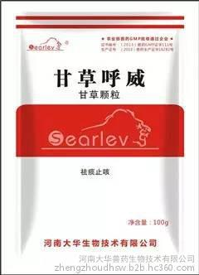
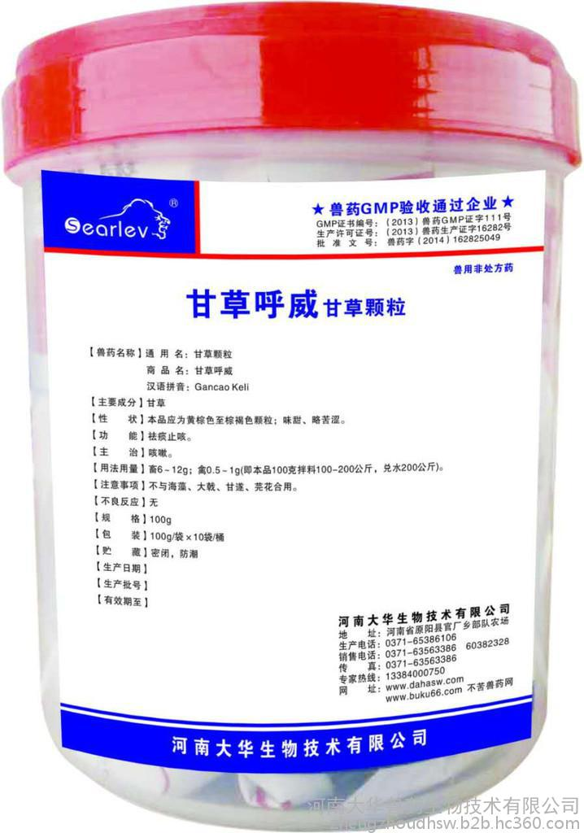
▼兽药字（2014）162825049
批发兽用甘草颗粒|厂家直销甘草颗粒|厂家直销-大华甘草颗粒
【主要成分】甘草提取物、活性调节剂等
【性 状】本品应为黄棕色至棕褐色颗粒；味甜、略苦涩。
【 功应症】
1、镇咳：祛痰作用：能覆盖发炎的咽喉粘膜，缓和炎症的刺激，发挥镇咳作用；可增加咽喉及支气管的分泌，使痰液更易排出而发挥祛痰作用。
2、抗病毒作用：通过对多种病毒的直接作用和诱生干rao素，增强天然杀伤细胞和巨噬细胞的活性，活化宿主免疫功能而发挥广谱抗病毒作用。
3、抗炎作用：甘草或甘草次酸有去氧皮质酮类作用，对慢性肾上腺皮质功能减退有良好功效。
4、抗菌作用：对葡萄球菌、大肠杆菌、伤寒杆菌、支原体、链球菌等有明显作用。
5、解毒作用：甘cao甜素在肝脏分解为甘草次酸和葡萄糖醛酸，可与毒物结合而解毒；因此对药物中毒、霉菌中毒等疗效显著。
【用法用量】畜6～12g；禽0.5～1g(即100克拌料200公斤)。
批发兽用甘草颗粒|厂家直销甘草颗粒|厂家直销-大华甘草颗粒
【包 装】100g/袋×10袋/桶×6桶/件、500g/袋×20袋/件

